连城县文亨中心小学

一、学校职能:为学龄儿童提供普通初等教育服务
二、办公地址:连城县文亨镇连文路97号
三、办公时间
夏令时:上午8:10-12：00 下午2：20-5:35
冬令时:上午8:10-12：00 下午2：10-5:25
(星期一至星期五，法定节假日除外)
四、联系方式：0597-8953211
五、公开渠道:
1.微校100:“连城县文亨中心小学”。
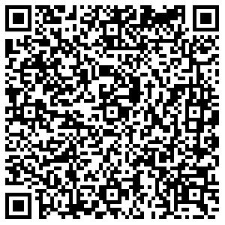
2. 连城县文亨中心小学公示栏(地址: 福建省连城县连文路97号连城县文亨中心小学)。

